httpd-2.2.21-win32-x86 http://httpd.apache.org/download.cgi
mysql-5.5.18-win32 http://www.mysql.com/downloads/mysql/
php-5.4.0RC4-Win32-VC9-x86 www.php.net 下载vc9的

apache

一路next 到
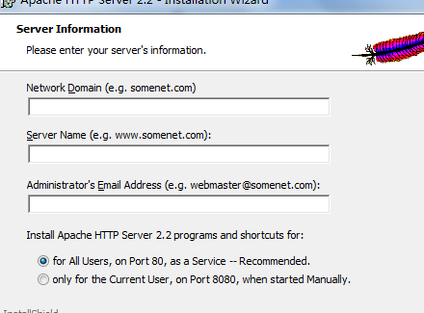
服务器基本信息
默认站点名字，随便写就行
1 网络名称
2 服务器名称
3 管理员邮件地址

一路next 安装完成

Php 安装

解压

选择开发模式 1为开发者模式2为商用模式
选择第二个 去掉后缀 为php.ini
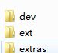
1 开发者主要用的
2 扩展目录 php所有相关组件

Apache 支持php
1 找到apache 配置文件 到apache 目录下的conf文件夹的httpd.conf文件

内容请看txt文件

LoadModule php5_module "c:/www/php54/php5apache2_2.dll" 加载php组件
AddType application/x-httpd-php .php 解析php组件
PHPIniDir "C:/www/PHP54" php ini文件

改站点位置：
需要改两处
DocumentRoot "D:/apm/htdocs"

权限目录
<Directory "E:/php">

Mysql
到php文件下 php.ini 下的
搜索mysql
;extension=php_mysql.dll
去掉分号

多站点配置
在apache 配置文件中找到Virtual hosts
去除Include conf/extra/httpd-vhosts.conf 前面的#
找到 apache 文件夹下的 conf\extra\httpd-vhosts.conf

<VirtualHost *:80>
ServerAdmin webmaster@dummy-host.houm.cn
管理员邮箱 可不定义
DocumentRoot "E:/php/boai"
当前的虚拟主机指向哪个文件夹
ServerName localhost
吸收域名
ServerAlias 127.0.0.5
多个域名
ErrorLog "logs/dummy-host.houm.cn-error.log"
网站错误日志
CustomLog "logs/dummy-host.houm.cn-access.log" common
网站访问日志
</VirtualHost>

Mysql 安装
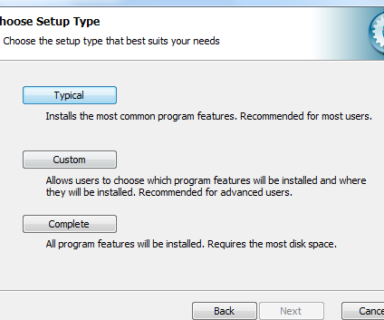
选第一个完整安装
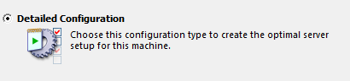
详细配置
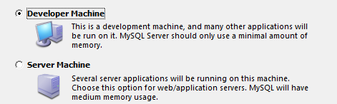
本地选第一个
服务器选第二个

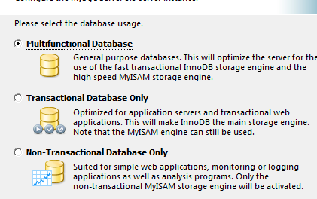
选择支持数据模式 选第一个

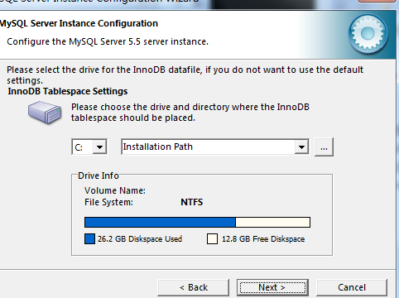
数据库配置和备份文件放在哪

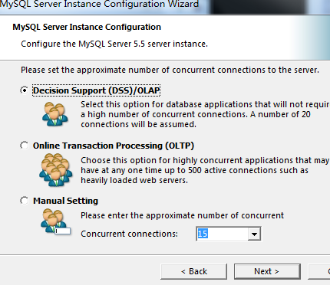
链接数
1：20 个
2： 500个
3：自定义

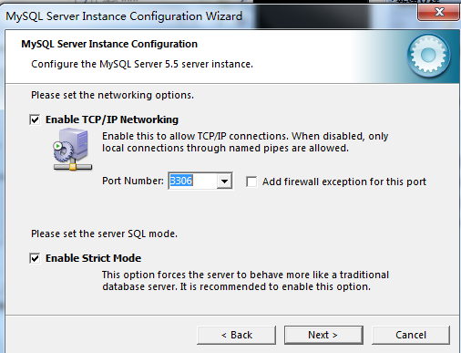
服务器端口

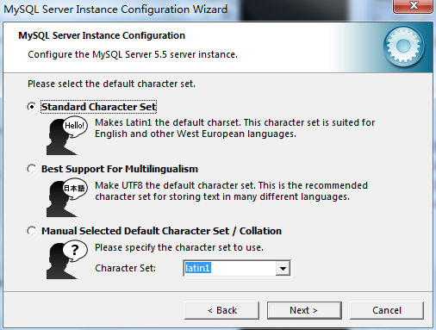
Mysql 默认识别的编码格式

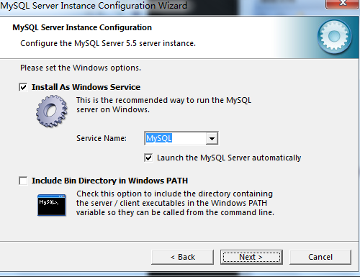
自动启动mysql 第二个要勾选

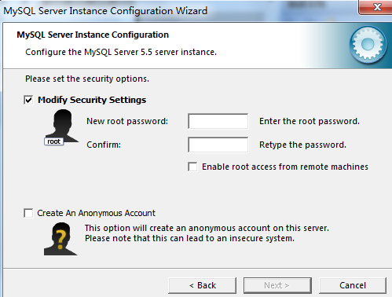
密码

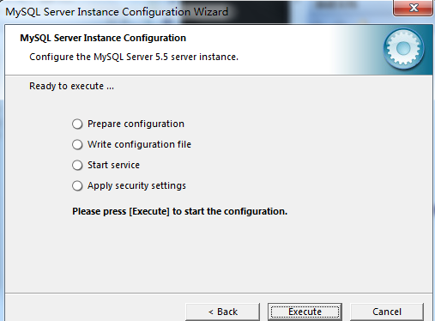
选择执行

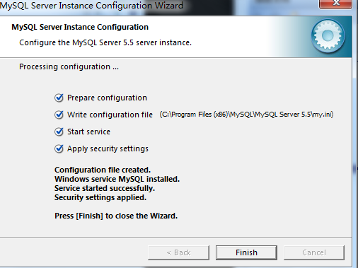
安装完成

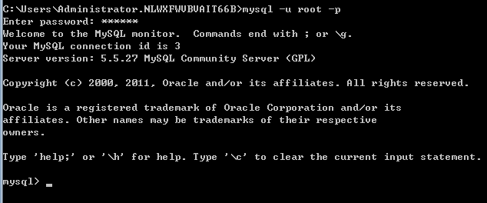

然而通过“PHP 5.2.3 installer”安装版的使用，当我们应用到phpMyAdmin，页面出现了“无法载入mysql扩展，请检查PHP配置”的提示。
1，首先，我们就来检查PHP配置文件 php.ini
打开PHP所安装目录下的 php.ini 文件，Ctrl+F搜索“php_mysql.dll”，将“;extension=php_mysql.dll”前的“;”删除以取消注释，同时搜索并修改“extension_dir”的值为“php_mysql.dll”文件所在文件夹。即：
extension_dir = "D:PHP\ext"
extension=php_mysql.dll
2，然而通过这一页所使用的安装版是没有保存PHP扩展DLL文件的ext文件夹的，所以也就没有php_mysql.dll，我们运行phpMyAdmin当然会有问题
继续打开http://www.php.net/downloads.php 选择“PHP 5.2.3 zip package”压缩包文件，将其中的ext文件夹全部解压到PHP的安装目录下，所以才有了extension_dir = "D:PHPext"(注：前提是你的PHP安装在D盘)
3，完成了对php.ini文件的修改和包含有php_mysql.dll的ext文件夹的添加，建议重新启动下计算机，再来调试phpMyAdmin，
Mysql 安装到了C:\Program Files (x86)\MySQL\MySQL Server 5.5

mysql的数据储存目录在mysql的配置文件my.ini文件设置，
basedir = d:/cyoa/mysql_cy/ datadir = d:/cyoa/mysql_cy/data/ 其中datadir目录定义了mysql的数据存储位置，MySQL的每个数据库都对应存放在一个与数据库同名的文件夹中(该目录下datadir参数对应的目录下)，MySQL数据库文件包括MySQL所建数据库文件和MySQL所用存储引擎创建的数据库文件。

